
МИНОБРНАУКИ РОССИИ
Федеральное государственное бюджетное образовательное учреждение
высшего образования
«МИРЭА − Российский технологический университет»
РТУ МИРЭА

Практическое занятие № 10
по дисциплине «Технологии разработки приложений на базе фреймворков»

АДМИНИСТРАТИВНАЯ ПАНЕЛЬ DJANGO И РАБОТА С ДАННЫМИ ЧЕРЕЗ ORM
Выполнил: |  | студент группы ЭФБО-01-24 |  | Исаков |  | Исаков И.А.
 |  | (группа) |  | (подпись) |  | (Фамилия И.О.)
Принял: |  | доц. |  |  |  | Ящун Т.В.
 |  | (должность) |  | (подпись) |  | (Фамилия И.О.)

Москва
2026
3. Индивидуальный проект
Название проекта: Сервис поиска исполнителей.
Цель: настроить административную панель Django и проверить запросы ORM на данных индивидуального проекта.
Учебные темы: админ-зона Django и получение информации из БД через ORM. Приёмы применены к существующим моделям сервиса.
В Django Admin зарегистрированы User, Order, Application, Transaction и Review. Настроены русские названия, столбцы, поиск по связанным полям, фильтры, сортировка, автодополнение и вывод по 10 записей. В карточке заказа доступны inline откликов, платежей и отзывов, в карточке участника — его заказы. Пароли не отображаются.
Менеджер OrderQuerySet содержит available, active, search и with_customer. Статусы заданы TextChoices. Доступны новые заказы; отменённые, оплаченные и завершённые не входят в активные. Проверено изменение доступности после смены статуса. Бронирования и даты из примера Roomly заменены сценарием доступности заказов.
Совместно работают фильтры, сортировка и Paginator с сохранением параметров. Статистика показывает количество заказов и откликов, группы статусов и сумму только оплаченных платежей. Контекстный процессор передаёт название сервиса и число доступных заказов. Схема БД в ПР10 не изменялась, дополнительные миграции не требуются.
4. Результаты проверки
Django Debug Toolbar: в списке новых заказов получено 4 SQL-запроса, включая JOIN заказчика и LIMIT. Два COUNT относятся к пагинации и общему шаблону. Тест загрузки заказа с 8 откликами подтверждает 3 запроса связанных данных без N+1. Проверены 404, валидация, фильтры, inline и сохранение платежа через админку.
manage.py check и makemigrations --check — без ошибок; pytest — 45 passed; flake8 — замечаний нет. Git: c53855e — админка, QuerySet, Debug Toolbar и тесты; изменения отправлены в main.
Репозиторий: https://github.com/Ivbnnnn/django_freelance_platform
5. Вывод: настроено управление данными через Django Admin, проверены запросы ORM и сохранена функциональность ПР9.
Подтверждение работы приложения
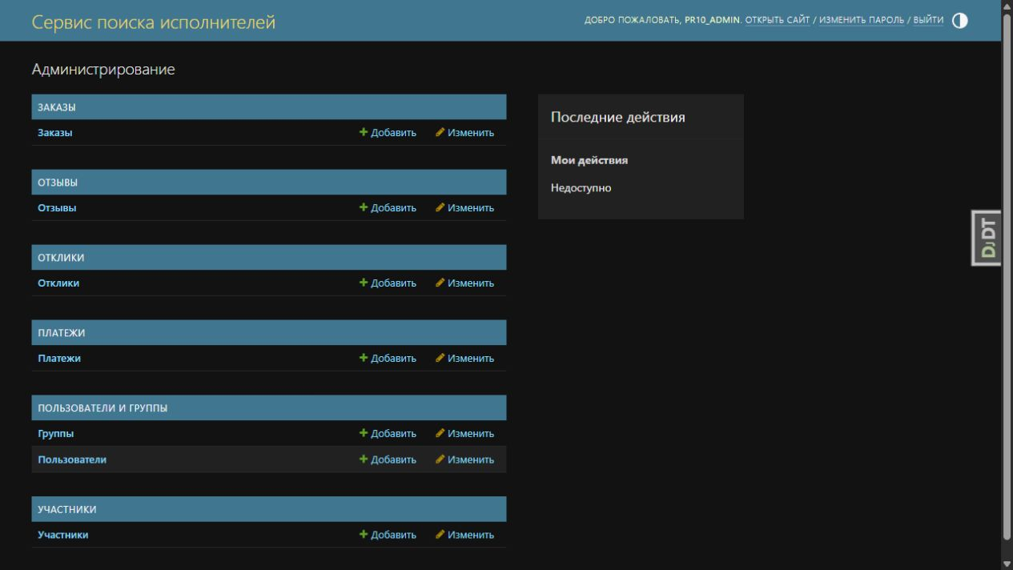
Рисунок 1 — Список моделей в Django Admin
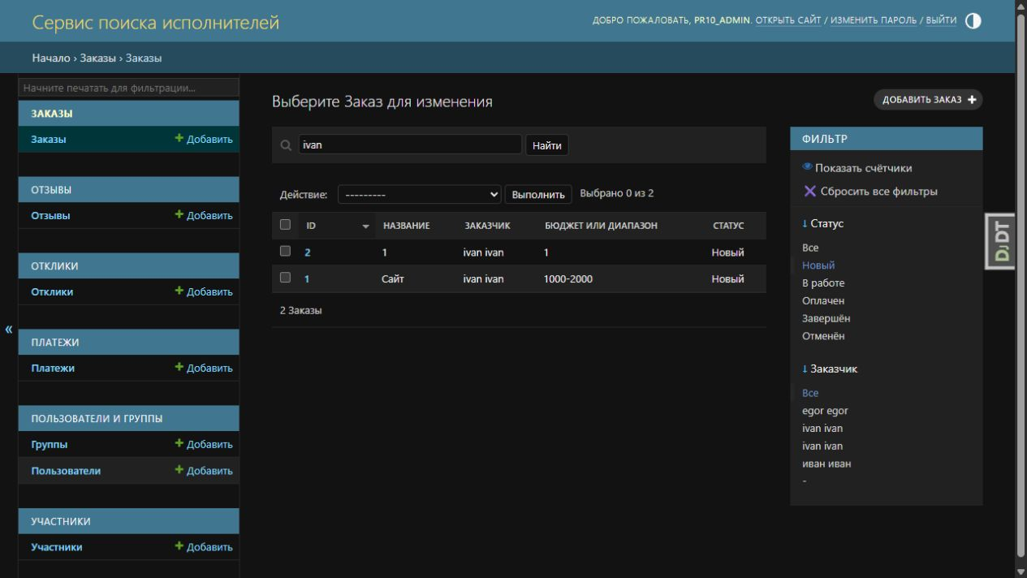
Рисунок 2 — Поиск и фильтр заказов в Django Admin
Подтверждение работы приложения
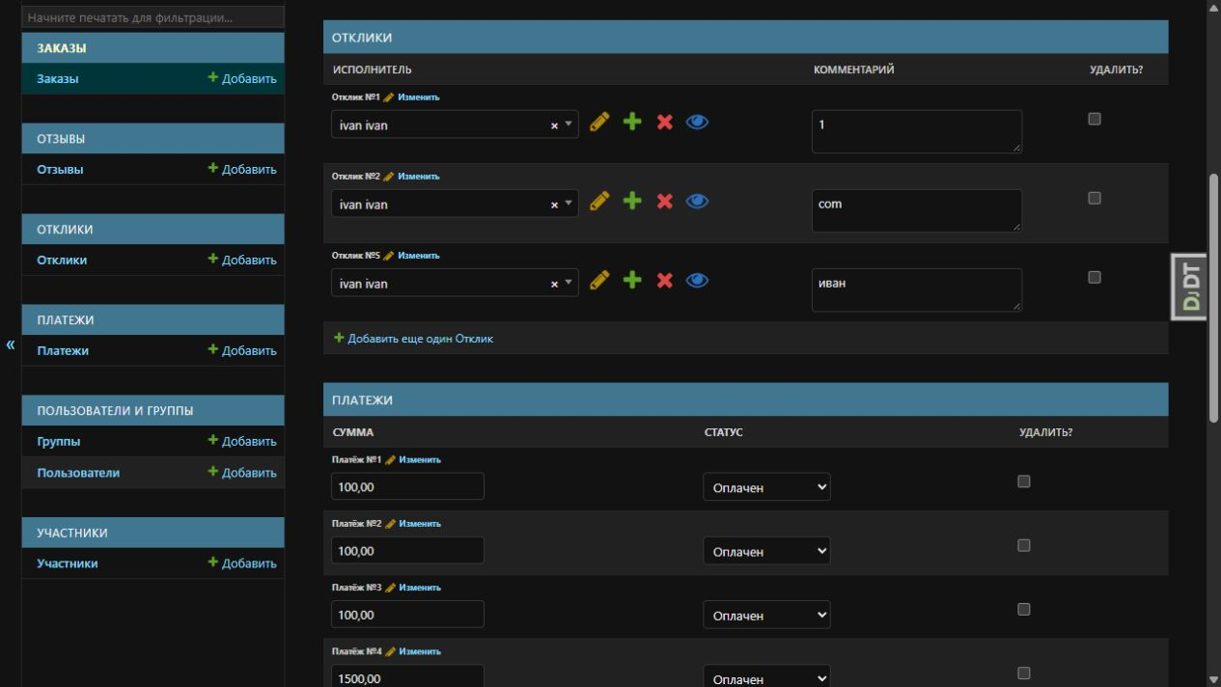
Рисунок 3 — Связанные отклики и платежи в карточке заказа
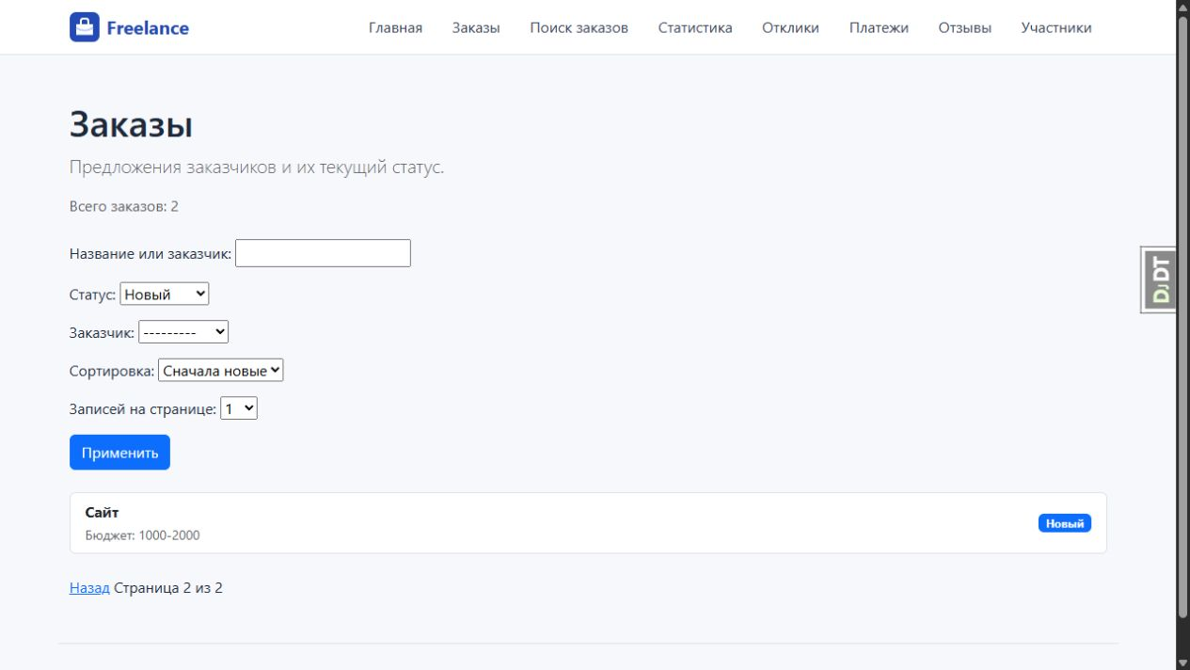
Рисунок 4 — Фильтр статуса, сортировка и вторая страница заказов
Подтверждение работы приложения
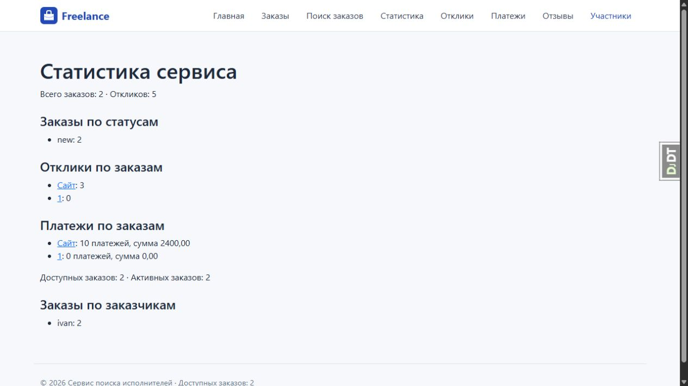
Рисунок 5 — Статусы, отклики и оплаченные платежи
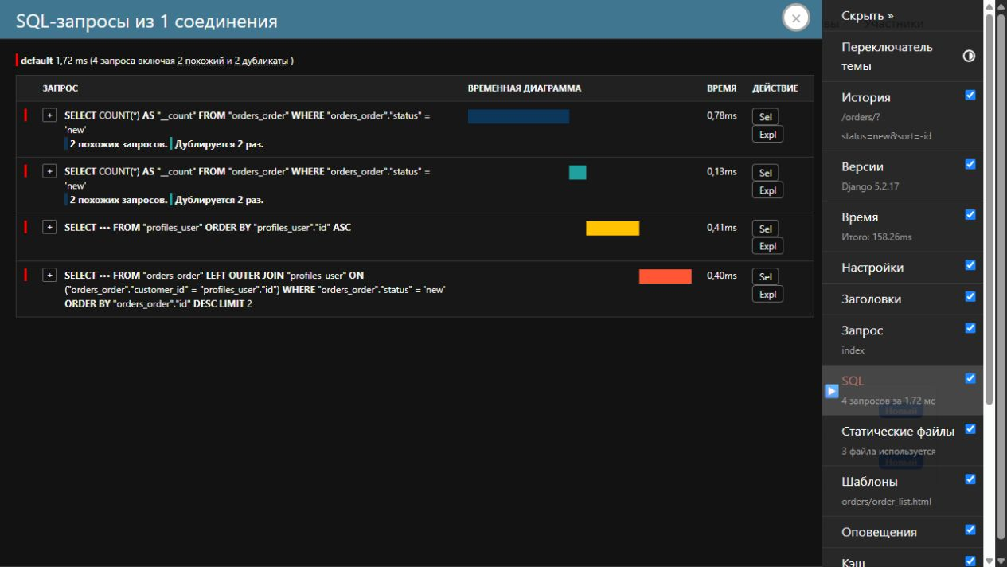
Рисунок 6 — Реальные SQL-запросы в Django Debug Toolbar

